公司法务智慧管理系统
安装 · 部署 · 使用说明书
Legal Management System · Desktop Edition
软件版本 | v1.0.1（Windows x64）
文档版本 | V1.0
文档日期 | 2026-09-21
适用对象 | 系统管理员 / 终端用户
本文档中的所有界面截图均取自 v1.0.1 正式安装版实测环境。

目 录
一、系统简介
1.1 产品定位
1.2 功能模块一览
二、运行环境
2.1 硬件要求
2.2 软件依赖
三、安装指南
3.1 安装包说明
3.2 图形化安装（推荐）
3.3 静默安装（批量部署）
3.4 安装目录结构
3.5 首次启动与登录
3.6 升级与卸载
四、功能使用说明
4.1 登录界面
4.2 仪表盘
4.3 客户管理
4.4 业务事项
4.5 任务管理
4.6 计时收费
4.7 沟通记录
4.8 发票管理
4.9 合同管理
4.10 文档管理
4.11 用户管理
4.12 角色管理
4.13 个人中心
五、部署与运维
5.1 数据存储位置
5.2 服务、端口与进程
5.3 日志
5.4 数据备份与恢复
5.5 迁移到新电脑
5.6 常用命令行操作
六、常见问题（FAQ）
七、附录
7.1 预置账号
7.2 技术架构
7.3 快捷操作速查

一、系统简介

1.1 产品定位
公司法务智慧管理系统（Legal Management System）是一套面向公司法务部门与个人法务工作室的一体化业务管理软件，覆盖客户、业务事项、任务、沟通、计时收费、发票、合同、文档等日常法务工作的全流程。
系统以桌面应用（Windows 客户端）形态交付，安装包内已集成全部运行时与数据库引擎，安装即用，无需另行部署 Node.js、数据库或缓存服务。所有业务数据均保存在本机，不依赖任何云服务，适合对数据私密性要求较高的使用场景。
- 开箱即用：一个安装包完成全部部署，目标电脑无需任何前置环境。
- 数据本地化：数据库为嵌入式 SQLite，存放于用户数据目录，可随时打包带走。
- 离线可用：除首次安装包分发外，运行过程完全不需要网络。
- 单机多账号：支持多用户账号与角色权限，数据集中存储于本机数据库。

1.2 功能模块一览
模块 | 主要功能
仪表盘 | 经营概览统计卡片、业务状态分布 / 任务状态 / 发票金额图表、逾期任务提醒、近期业务列表
客户管理 | 企业 / 个人客户档案、联系人与联系方式、服务计划与月费、客户名下业务关联、状态管理
业务事项 | 业务编号自动生成、类型 / 费用类型 / 优先级 / 进度 / 截止日期、按客户关联、状态流转
任务管理 | 四列看板（待办 / 进行中 / 已完成 / 已取消）、负责人指派、优先级、关联业务、一键完成
计时收费 | 开始 / 停止计时、手工补录工时、按「时长 × 费率」自动计算金额、按业务与客户归集、计费与开票标记
沟通记录 | 微信 / 邮件 / 电话 / 面谈等多渠道记录、收发方向、主题与联系人、按客户归档
发票管理 | 发票开具、明细项、税额与总额自动计算、多次分期付款登记、收款进度统计
合同管理 | 合同全生命周期（草稿→审查中→待签订→已签订→执行中→已完成 / 已终止 / 已过期）、自动编号、状态流转、审批与时间线
文档管理 | 文件上传 / 下载、分类归档、按客户与业务关联、容量统计
用户管理 | 账号新增 / 编辑、角色分配、账号状态、重置密码
角色管理 | 角色与权限码配置、角色下用户数统计
个人中心 | 查看当前登录账号的资料与权限范围

二、运行环境

2.1 硬件要求
项目 | 最低配置 | 推荐配置
操作系统 | Windows 10 64 位 | Windows 11 64 位
处理器 | 双核 2.0 GHz | 四核及以上
内存 | 4 GB | 8 GB 及以上
磁盘空间 | 1 GB（程序 530 MB + 数据） | 2 GB 以上
显示分辨率 | 1024 × 768 | 1440 × 900 及以上
网络 | 无需联网（单机运行） | —

2.2 软件依赖
本系统为自包含桌面应用，安装包中已内置以下组件，目标电脑无需额外安装任何软件：
- Electron 42.3.0 运行时（内含 Chromium 148 浏览器内核与 Node.js 运行时）
- 后端服务程序（Express + Prisma ORM）
- SQLite 嵌入式数据库引擎（含初始数据库）
- 前端界面静态资源
提示：安装到 C:\Program Files 需要管理员权限；若系统弹出「用户账户控制(UAC)」提示，请选择「是」。

三、安装指南

3.1 安装包说明
安装包文件 | 版本 | 大小 | 架构
公司法务智慧管理系统 Setup 1.0.1.exe | 1.0.1 | 129.6 MB | Windows x64
安装包采用 NSIS 制作，支持图形化安装与静默安装两种方式。

3.2 图形化安装（推荐）
- 双击安装包文件，启动安装向导。
- 阅读并接受许可协议后进入安装路径选择页，默认安装目录为 C:\Program Files\legal-management-system，可点击「浏览」更换。
- 按需勾选「创建桌面快捷方式」与「创建开始菜单快捷方式」（默认均勾选）。
- 点击「安装」，等待进度条完成（约 1～2 分钟，视磁盘速度而定）。
- 安装完成后可选择「立即运行」，或稍后从桌面 / 开始菜单启动。
静默安装（/S）不会创建桌面快捷方式。如需桌面图标，请使用图形化安装，或按 3.3 节说明处理。

3.3 静默安装（批量部署）
适用于机房批量部署或运维脚本，安装过程无任何界面：
公司法务智慧管理系统 Setup 1.0.1.exe /S
常用参数说明：
参数 | 说明
/S | 静默安装，使用全部默认选项，无界面
/D=<路径> | 指定安装目录。必须是命令行最后一个参数，且路径不能加引号，例如 /D=D:\Apps\legal
/allusers | 为所有用户安装（安装到 Program Files，需管理员权限）
注意：/D= 后面的路径若本身含空格，NSIS 会原样解析，请不要使用引号包裹路径。

3.4 安装目录结构
路径 | 说明
公司法务智慧管理系统.exe | 主程序（Electron 运行时，约 216 MB）
resources\app.asar | 前端界面与主进程代码（约 103 MB）
resources\backend\ | 后端服务（约 76 MB，含依赖、Prisma 引擎与初始数据库模板）
resources\backend\dist\index.js | 后端服务入口文件
resources\backend\prisma\dev.db | 初始（种子）数据库，首次启动时复制到用户数据目录
resources\backend\.env | 后端默认配置（端口、数据库路径等，可被主程序覆盖）
Uninstall 公司法务智慧管理系统.exe | 卸载程序

3.5 首次启动与登录
启动方式（任选其一）：
- 双击桌面快捷方式「公司法务智慧管理系统」
- 开始菜单 → 公司法务智慧管理系统
- 直接运行 C:\Program Files\legal-management-system\公司法务智慧管理系统.exe
首次启动时程序会自动完成后端服务初始化（约 5～15 秒），随后显示登录界面。
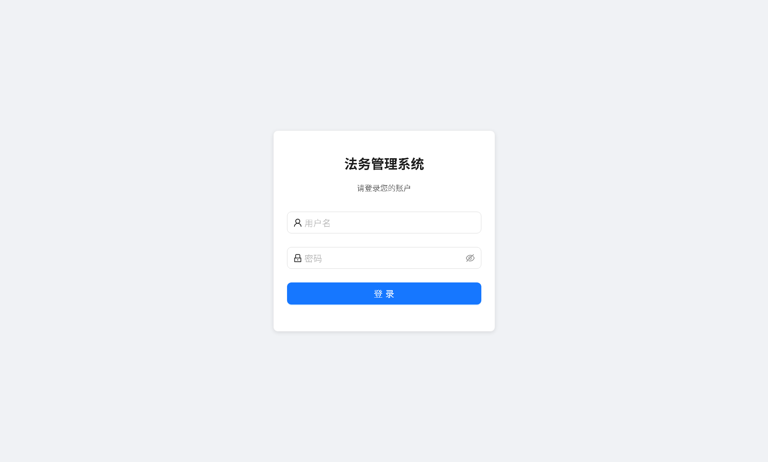
图 1 系统登录界面
预置管理员账号：admin / 123456。首次登录后建议在「用户管理」中修改密码。

3.6 升级与卸载

升级
直接运行新版本的安装包，安装程序会自动识别已安装的旧版本并执行原地覆盖升级，安装目录与业务数据均保持不变。
本系统使用固定的应用标识，安装包升级不会产生第二份安装目录，也不会重置数据。

卸载
方式一：Windows「设置 → 应用 → 已安装的应用」中找到「公司法务智慧管理系统」，点击卸载。
方式二：运行安装目录下的 Uninstall 公司法务智慧管理系统.exe。
卸载仅移除程序文件，不会删除用户数据目录中的数据库与日志。如需彻底清除，请手动删除 %APPDATA%\公司法务智慧管理系统 目录（删除前请务必备份 legal.db）。

四、功能使用说明
本章按左侧导航菜单逐一介绍各功能模块。所有截图均取自 v1.0.1 实测环境，界面配色与布局在正式版中保持一致。

4.1 登录界面
输入用户名与密码后点击「登录」。登录成功后凭据在本机保留 7 天，期间重新打开程序无需重复登录。
- 密码框右侧的「眼睛」图标可切换密码明文/密文显示。
- 连续多次输错密码会触发登录限流（15 分钟内最多 10 次），请稍后再试。

4.2 仪表盘
登录后的默认首页，用于快速掌握整体经营情况。
- 顶部统计卡片：客户总数与活跃数、业务事项与进行中数量、待办任务与逾期数量、未收金额与开票总额。
- 次级指标：本月计时、文档数量、发票收款率与已收金额。
- 图表区：业务状态分布（饼图）、任务状态（柱状图）、发票金额统计（柱状图）。
- 列表区：逾期任务（含优先级与截止日期）、近期业务事项。
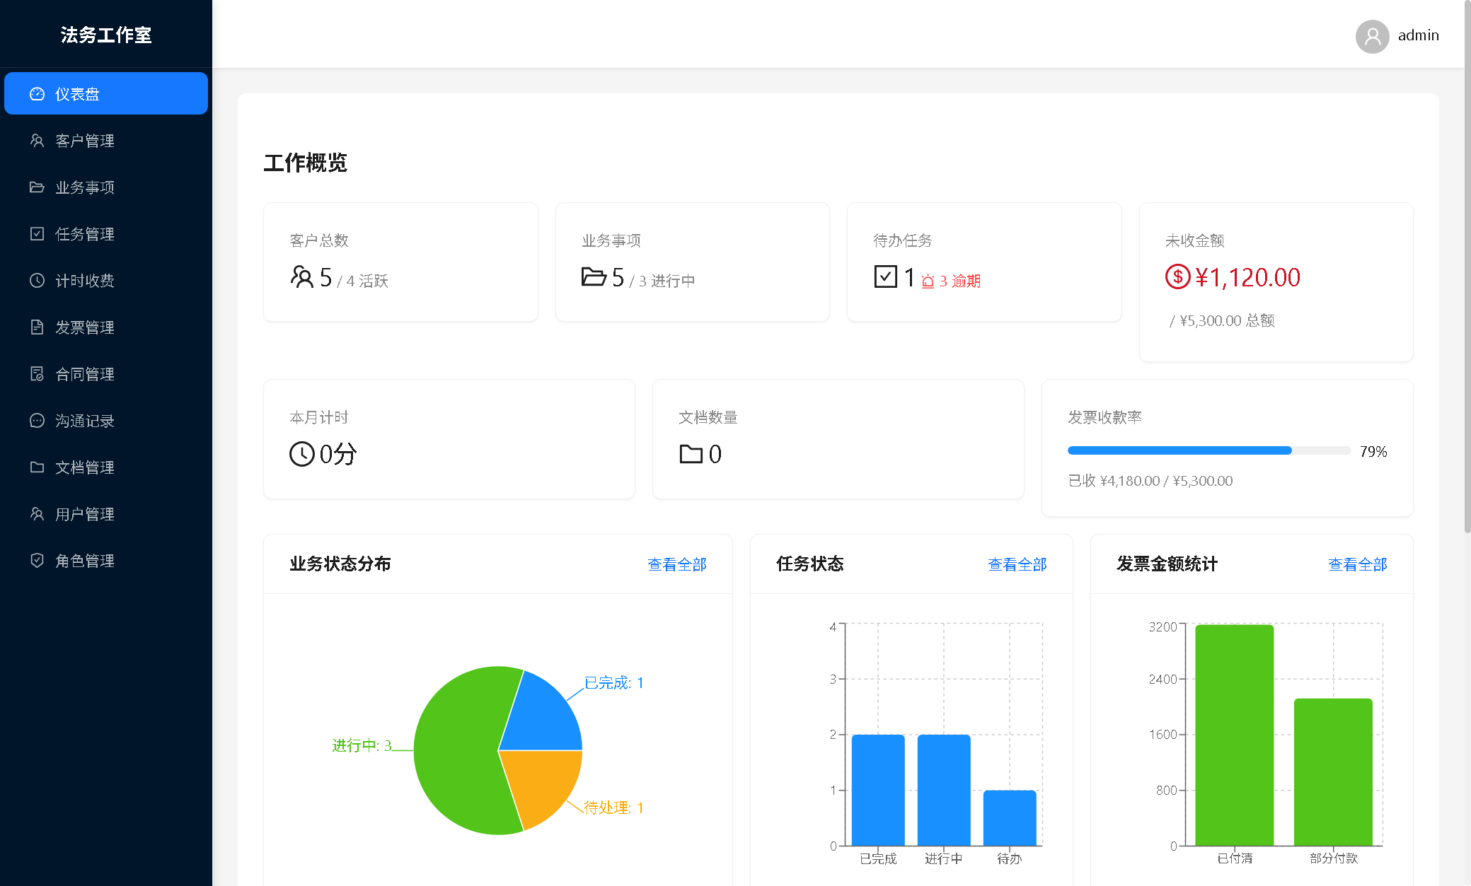
图 2 仪表盘（工作概览、统计图表与逾期提醒）

4.3 客户管理
维护客户档案，是业务事项、发票、沟通记录等模块的基础数据。
- 支持企业客户与个人客户两种类型，可按名称 / 手机 / 邮箱 / 联系人搜索，按客户类型筛选。
- 点击「新建客户」录入名称、类型、联系人、电话、邮箱、地址、状态等；服务型客户可同时填写服务计划、月费与服务起止日期。
- 列表「业务数」列显示该客户名下的业务事项数量，可点击查看关联业务。
- 操作列提供编辑与删除；删除前系统会二次确认。
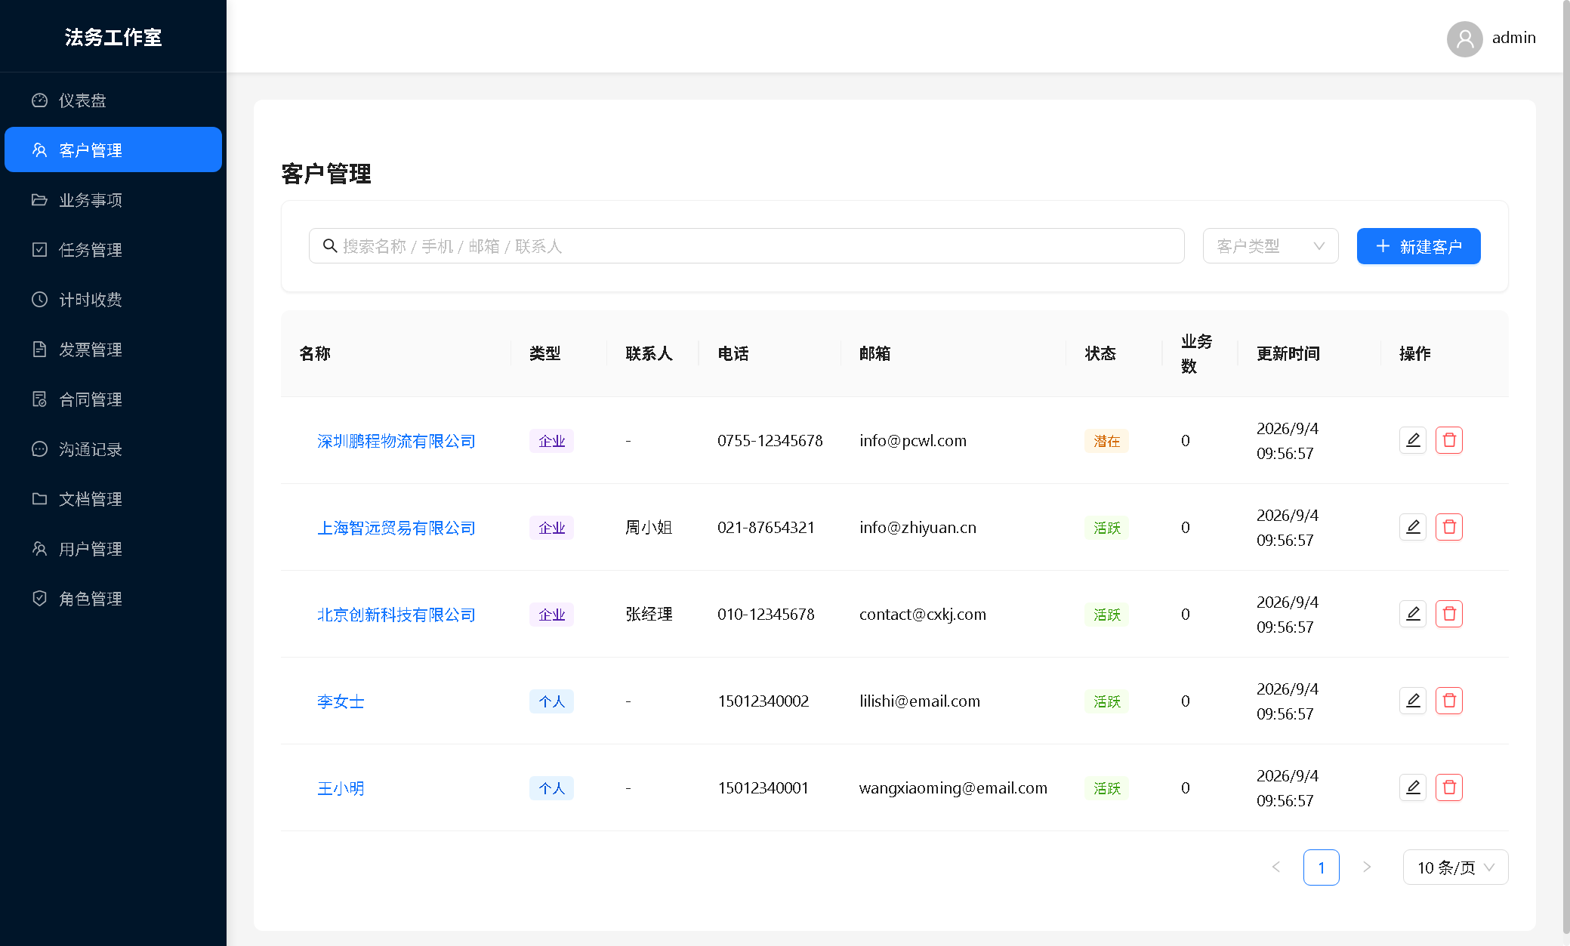
图 3 客户管理

4.4 业务事项
记录并跟踪每一项法律事务，是系统的核心业务对象。
- 业务编号（MT-年份-序号）由系统自动生成，无需手工填写。
- 可按编号 / 标题搜索，按状态筛选：待处理、进行中、已完成等。
- 列表展示类型、客户、费用类型、优先级、状态、进度与截止日期，逾期或临近截止的业务会有醒目标识。
- 点击「新建业务」时，业务类型、标题、所属客户、费用类型为必填项。
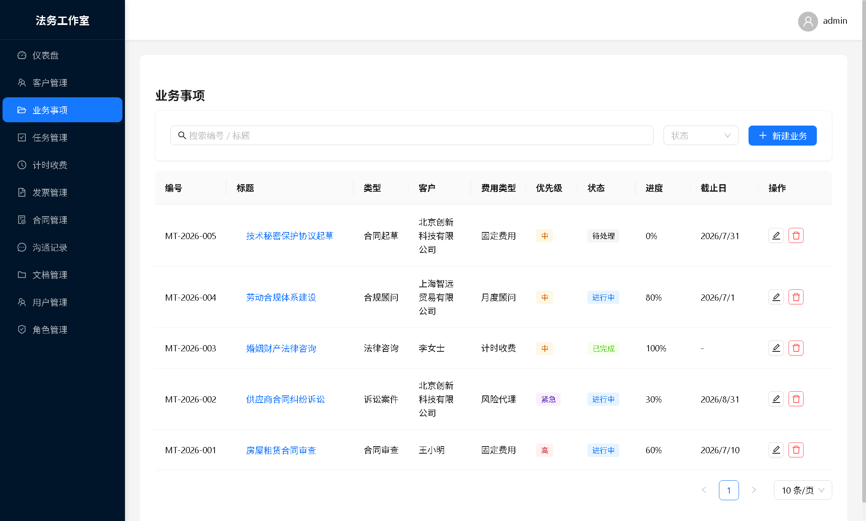
图 4 业务事项

4.5 任务管理
以看板形式管理团队待办，支持任务分派与进度跟踪。
- 看板分四列：待办、进行中、已完成、已取消，分别显示任务数量。
- 每张任务卡片展示标题、关联业务、优先级（低 / 中 / 高 / 紧急）、负责人与截止日期。
- 可对待办任务执行「完成」或「删除」操作；新建任务时可指定负责人与关联业务。
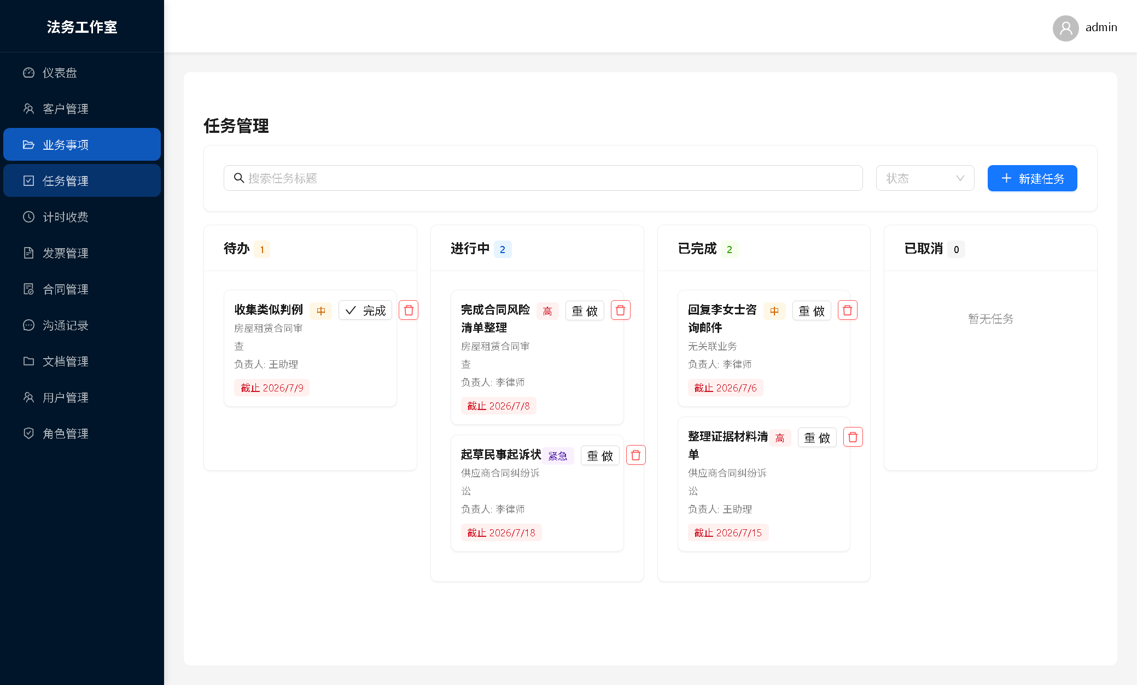
图 5 任务管理（四列看板）

4.6 计时收费
记录办案工时并自动折算费用，为发票开具提供依据。
- 点击「开始计时」选择业务即可开始计时，再次操作停止并自动生成本次计费记录；也支持手工补录工时。
- 顶部统计展示总计时、总金额、记录数与本月的计费金额。
- 列表按记录展示描述、业务、客户、开始时间、时长、金额，以及「是否计费」「是否已开票」状态。
- 计费金额 = 时长（小时）× 费率，费率来源于业务事项设置。
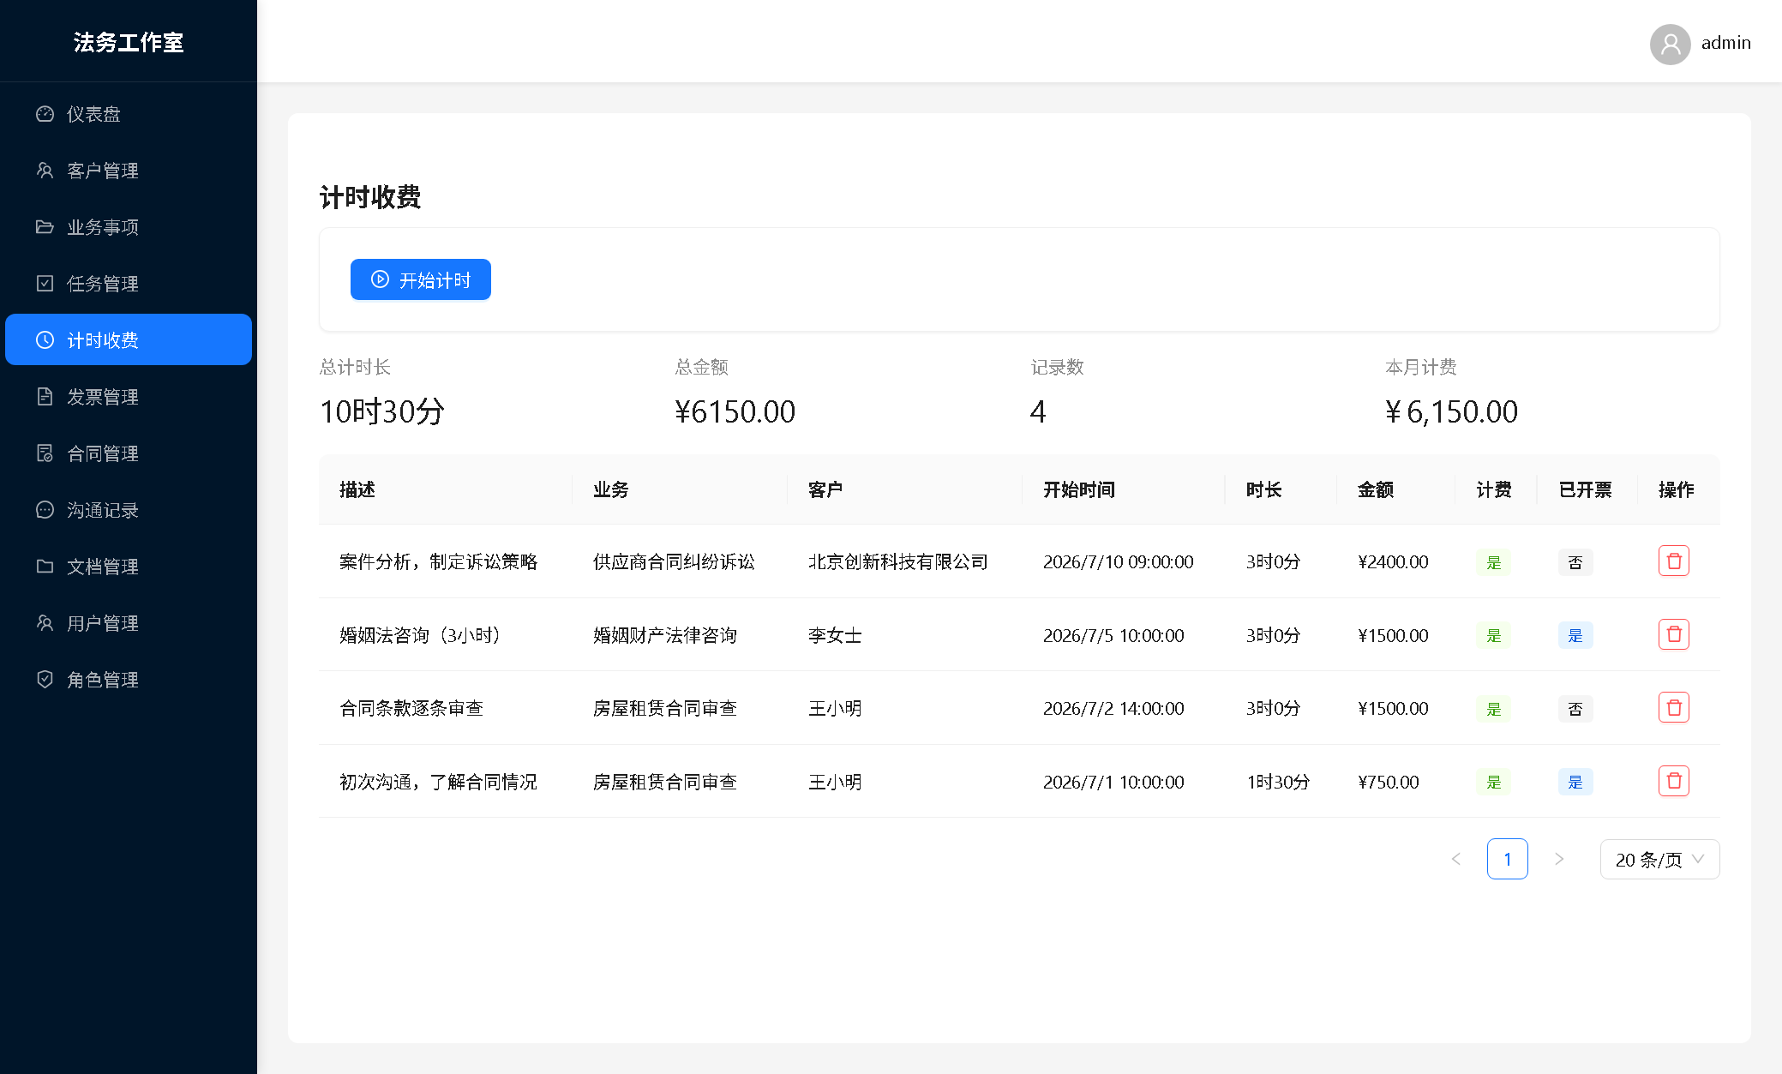
图 6 计时收费

4.7 沟通记录
统一沉淀与客户的全部沟通痕迹。
- 支持微信、邮件、电话、面谈等渠道，并区分去电（发出）与来电（收到）方向。
- 记录内容包括发生时间、客户、渠道、方向、主题、联系人与沟通正文。
- 可按主题 / 内容 / 联系人搜索，按渠道筛选。
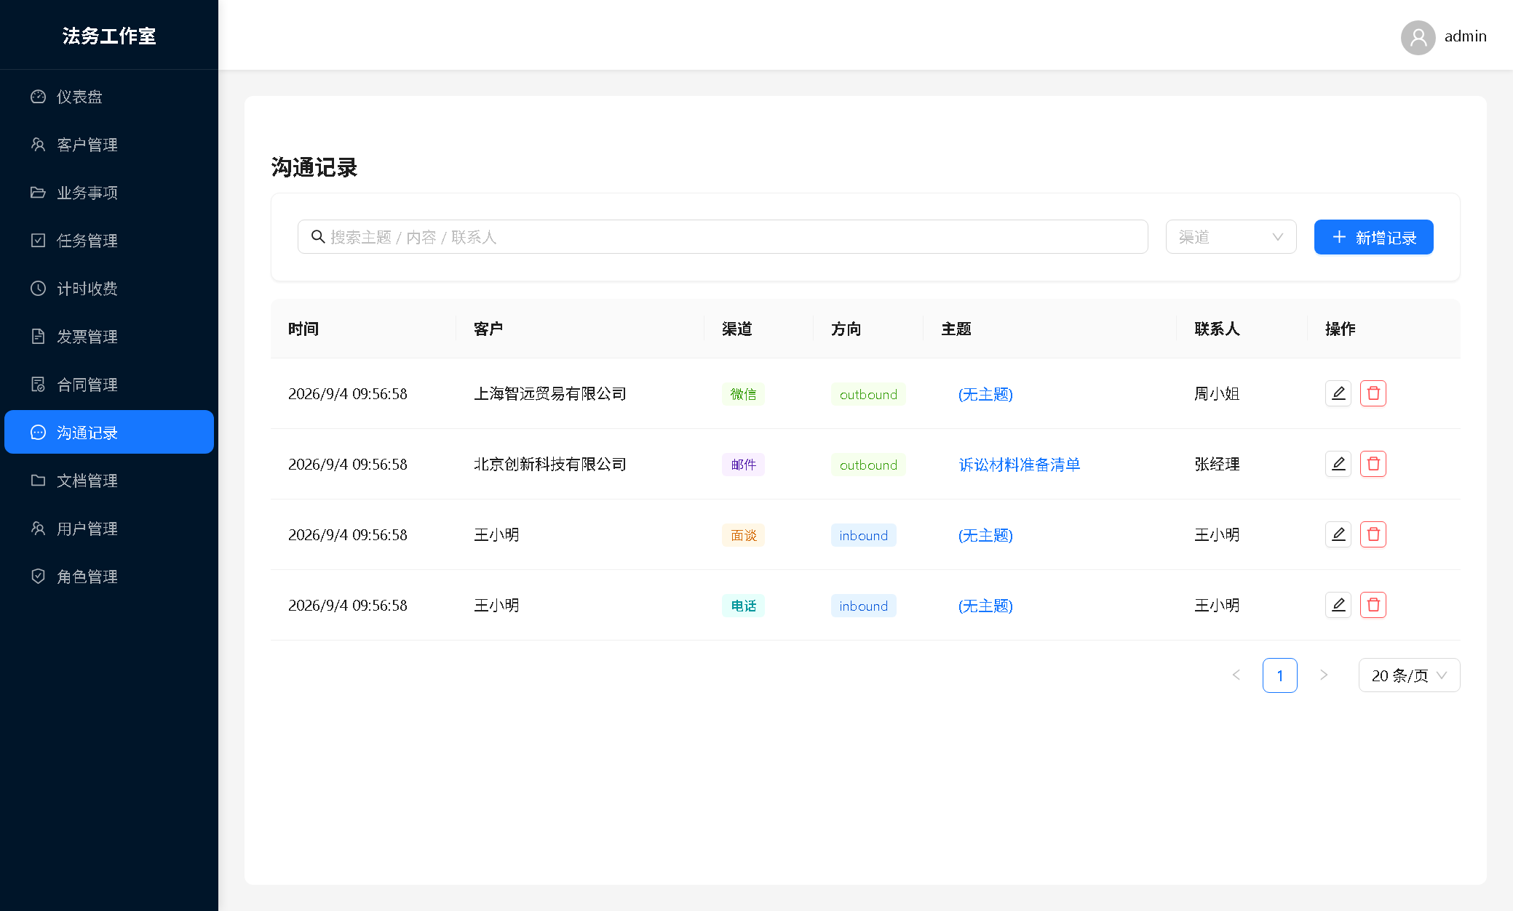
图 7 沟通记录

4.8 发票管理
管理开票与收款，实时掌握应收账款。
- 顶部统计：发票数、开票总金额、已收金额、未收金额。
- 发票号由系统自动生成（INV-年份-序号），明细项支持多行录入，税额与总额自动计算。
- 支持多次分期收款：登记付款后自动累加已付金额，全额付清后状态自动变为「已支付」，部分付款为「部分支付」。
- 操作列提供付款登记、付款记录查询、编辑与删除；删除前会二次确认。
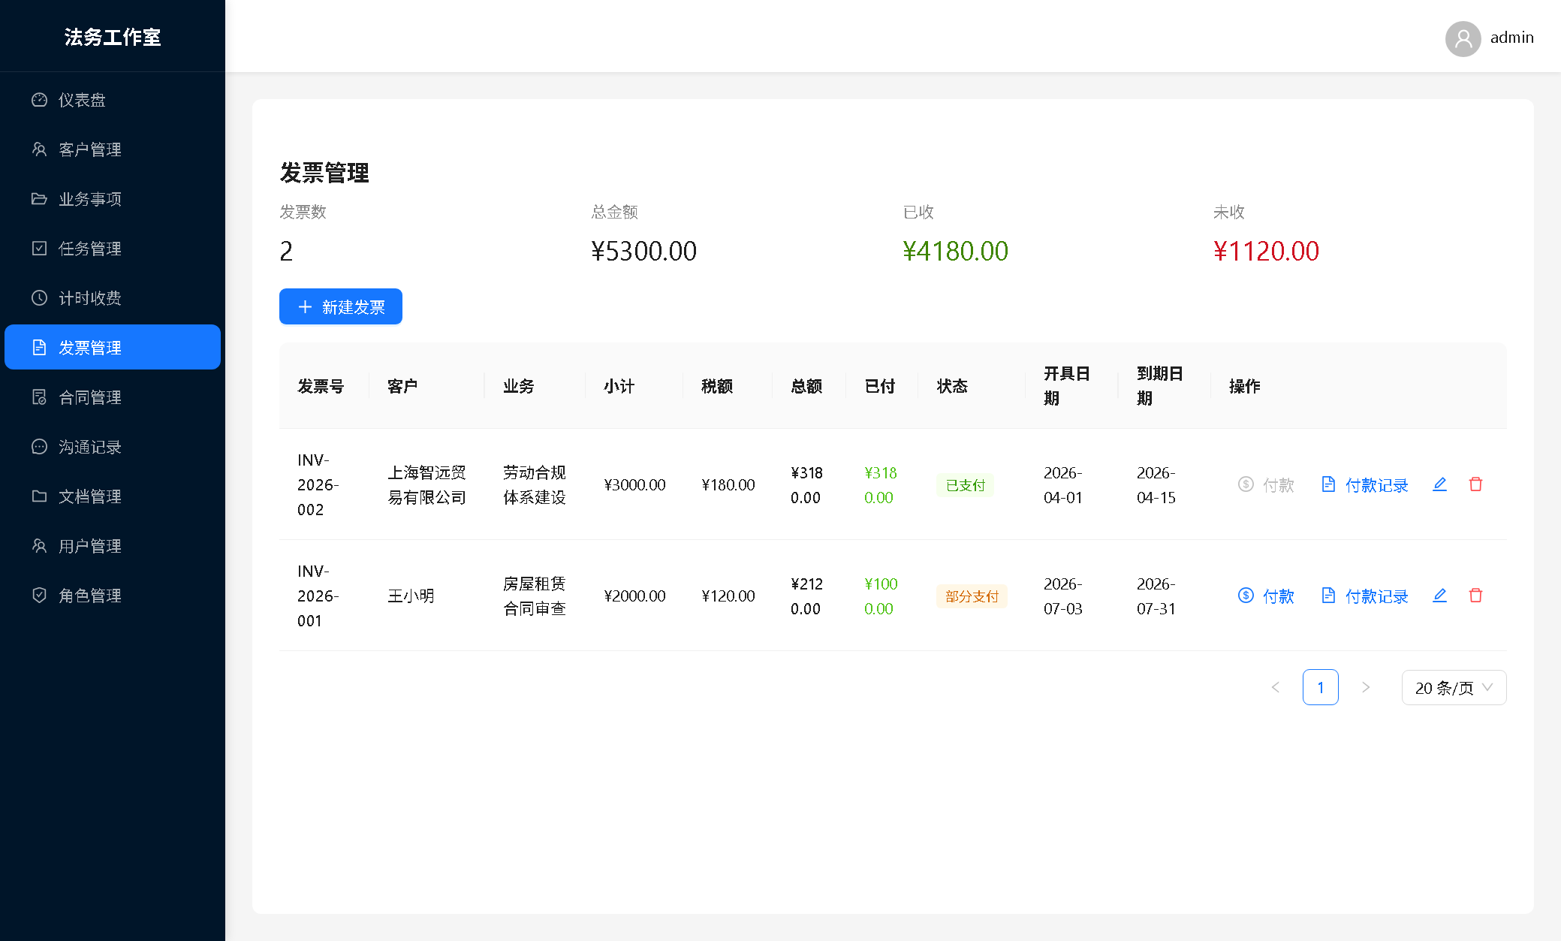
图 8 发票管理

4.9 合同管理
覆盖合同从起草到归档的完整生命周期。
- 合同编号自动生成（HT-年月日-序号）。
- 顶部标签页按状态分组：全部、草稿、审查中、待签订、已签订、执行中、已完成、已终止、已过期。
- 新建 / 编辑合同时可填写合同类型、金额、相对方、客户、起止时间等；详情页提供状态流转按钮与时间线。
- 状态流转：草稿 → 审查中 → 待签订 → 已签订 → 执行中 → 已完成（另含已终止 / 已过期）。
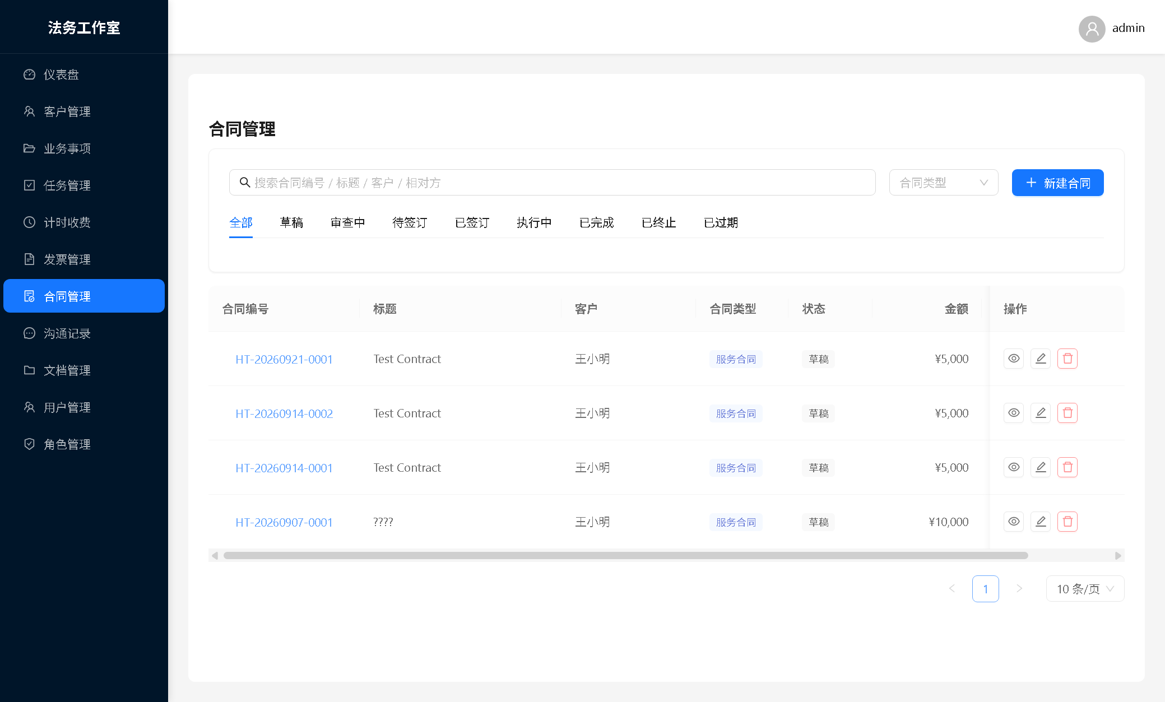
图 9 合同管理

4.10 文档管理
集中存放与业务相关的各类文件。
- 点击「上传文档」选择本地文件，填写名称、分类、所属客户与业务后保存。
- 列表展示文件名、原始名称、大小、类型、分类、所属客户与业务、上传时间。
- 支持关键字搜索与分类筛选，可下载或删除已上传的文件。
- 顶部显示文档总数与占用空间统计。
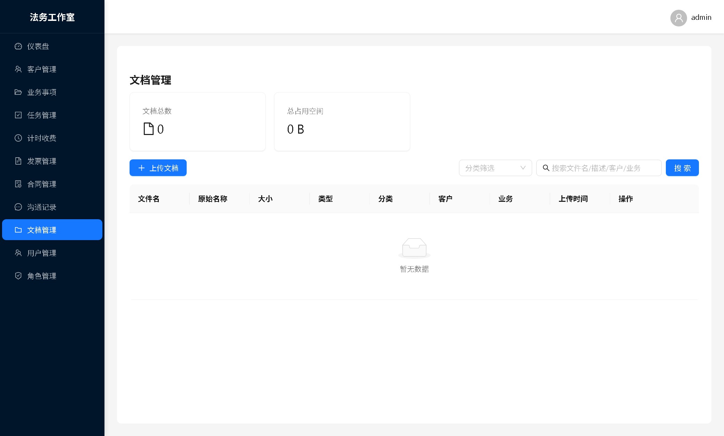
图 10 文档管理

4.11 用户管理
管理系统账号及其角色。
- 可按用户名 / 姓名 / 邮箱搜索，按账号状态筛选。
- 新建用户需填写用户名、姓名、邮箱、初始密码并指定角色。
- 操作列提供「编辑」与「重置密码」；账号可停用但不会被删除，以保证历史数据归属完整。
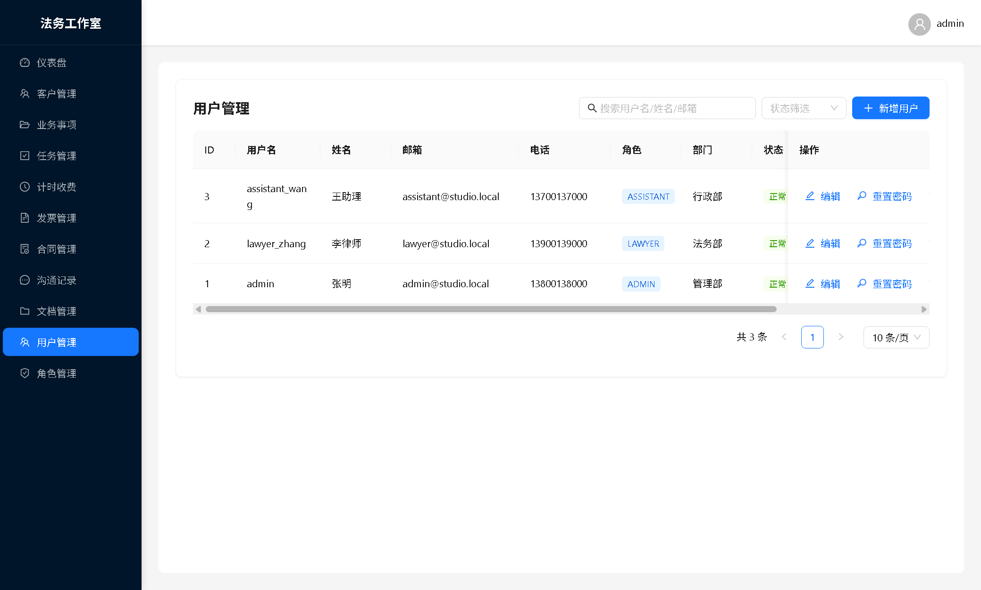
图 11 用户管理

4.12 角色管理
配置角色及其权限范围，是用户权限控制的基础。
- 系统预置四种角色：ADMIN（系统管理员）、MANAGER（法务经理）、LAWYER（法务专员）、ASSISTANT（法务助理）。
- 每个角色由一组权限码构成，例如 client:read、matter:*、invoice:*、settings:*，* 表示全部权限。
- 列表展示角色名称、描述、权限标签、关联用户数与创建时间；可新增、编辑、查看用户或删除角色。
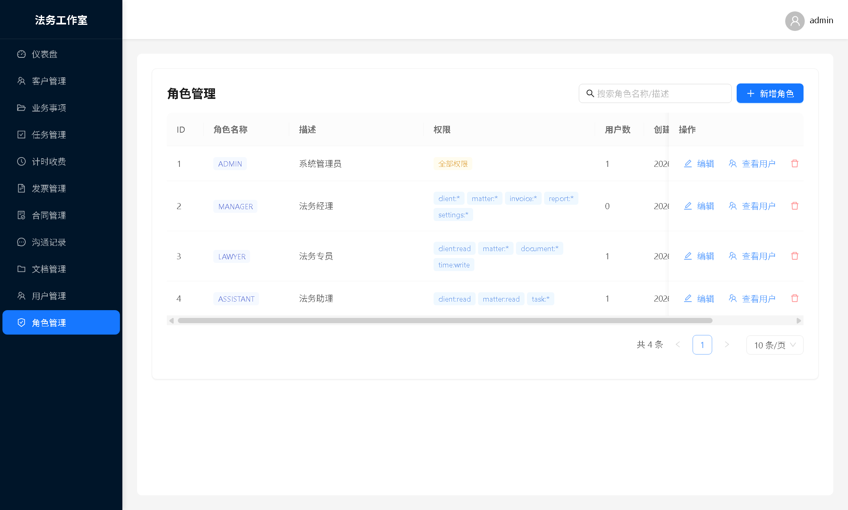
图 12 角色管理

4.13 个人中心
展示当前登录账号的基本资料与权限范围，可在此核对姓名、角色与所拥有的权限码。
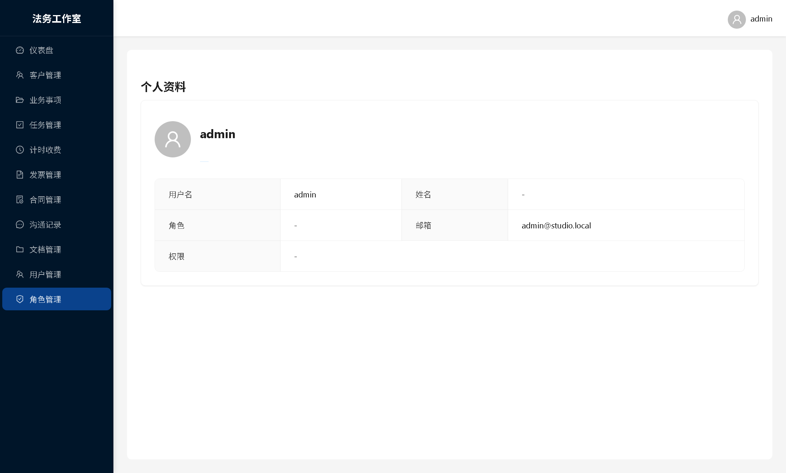
图 13 个人中心

五、部署与运维

5.1 数据存储位置
程序安装目录为只读，所有运行期产生且需要写入的数据（数据库、日志）均存放于当前 Windows 用户的 AppData 目录：
内容 | 路径
业务数据库 | %APPDATA%\公司法务智慧管理系统\legal.db
运行日志 | %APPDATA%\公司法务智慧管理系统\logs\
界面缓存 | %APPDATA%\公司法务智慧管理系统\Cache、Code Cache 等（可安全清理）
程序文件 | C:\Program Files\legal-management-system\
首次启动时，程序会把安装包内的初始数据库复制为 %APPDATA%\公司法务智慧管理系统\legal.db；此后所有业务数据都写入该文件。

5.2 服务、端口与进程
- 主程序启动时会自动拉起后端服务，使用 Electron 内置的 Node.js 运行时，目标电脑无需安装 Node.js。
- 后端服务监听 3000 端口（仅本机访问），界面通过该端口读写数据。
- 关闭主窗口即退出程序，后端服务会随之自动停止，不会残留后台进程。
- 若需排查服务状态，可在浏览器访问 http://127.0.0.1:3000/health，返回 {"status":"ok"} 即表示服务正常。
若 3000 端口被其他程序占用，后端将启动失败，界面会表现为无数据。此时请先释放该端口或结束占用进程后重启程序。

5.3 日志
程序运行日志写入 %APPDATA%\公司法务智慧管理系统\logs\ 目录。遇到界面异常、后端启动失败等问题时，请优先查看该目录下最新日志文件。
此外，可通过「视图 → 开发者工具」（快捷键 F12）打开内置控制台，查看前端报错信息。

5.4 数据备份与恢复

备份
- 退出程序（关闭主窗口），确保数据库文件不再被占用。
- 复制 %APPDATA%\公司法务智慧管理系统\legal.db 到安全位置。
- 建议文件名带上日期，例如 legal_20260921.db，以便保留多个历史版本。

恢复
- 退出程序。
- 用备份文件覆盖 %APPDATA%\公司法务智慧管理系统\legal.db。
- 重新启动程序即可看到恢复后的数据。
整个数据库仅一个文件，备份与迁移都只需复制该文件。请定期备份，并避免在程序运行中直接复制（可能得到不一致的快照）。

5.5 迁移到新电脑
- 在新电脑上运行安装包完成安装。
- 从旧电脑复制 %APPDATA%\公司法务智慧管理系统\legal.db。
- 在新电脑上首次启动一次程序后再退出（用于生成用户数据目录），随后用旧数据库覆盖 legal.db。
- 重新启动程序，数据即完成迁移，账号密码与旧机完全一致。

5.6 常用命令行操作
安装（静默）：
"公司法务智慧管理系统 Setup 1.0.1.exe" /S
卸载（静默）：
"C:\Program Files\legal-management-system\Uninstall 公司法务智慧管理系统.exe" /S /allusers
健康检查：
curl http://127.0.0.1:3000/health

六、常见问题（FAQ）
问题 | 解决办法
双击图标没有反应 | 等待 5～15 秒后端初始化；若仍无窗口，检查任务管理器中是否已有进程，或查看 logs 目录日志。杀毒软件拦截时请添加信任。
登录后页面没有数据 | 多为后端服务未启动或 3000 端口被占用。访问 http://127.0.0.1:3000/health 验证，释放端口后重启程序。
忘记登录密码 | 使用管理员账号登录，在「用户管理」中对该用户执行「重置密码」。
界面白屏 | 按 F12 查看控制台报错；常见原因为后端未就绪，稍候刷新（Ctrl+R）即可。
为什么没有桌面快捷方式 | 使用 /S 静默安装时不会创建桌面快捷方式，请使用图形化安装，或手动将程序发送到桌面。
换电脑后数据怎么带走 | 复制 %APPDATA%\公司法务智慧管理系统\legal.db 到新机同名目录即可，详见 5.5 节。
卸载后数据会丢吗 | 不会。卸载只删除程序文件，数据库仍保留在用户数据目录中。
杀毒软件报毒 | Electron 打包程序常被误报，请在杀毒软件中将安装目录加入白名单。
可以多人同时使用吗 | 当前为单机版，数据存储在本机数据库；同一台电脑上可创建多个账号分别使用。
能否修改后端端口 | 端口在程序内固定为 3000，如需变更请联系技术支持重新构建，不建议用户自行修改。

七、附录

7.1 预置账号
用户名 | 初始密码 | 姓名 | 角色
admin | 123456 | 张明 | 系统管理员
lawyer_zhang | 123456 | 李律师 | 法务专员
assistant_wang | 123456 | 王助理 | 法务助理
以上为随包预置的演示数据。正式使用前请修改默认密码，并按实际需要新增账号。

7.2 技术架构
层级 | 技术选型
桌面容器 | Electron 42.3.0（Chromium 148 + 内置 Node.js）
前端 | React 19 + Vite 8 + Ant Design 6 + Zustand + Recharts + TypeScript
后端 | Node.js + Express 4 + TypeScript 5 + Prisma 5.22
数据库 | SQLite 嵌入式数据库（单文件 legal.db）
认证 | JWT（有效期 7 天）+ bcrypt 密码加密 + 基于角色的权限校验
打包 | electron-builder 26.8.1 / NSIS 安装包（Windows x64）

7.3 快捷操作速查
操作 | 快捷键 / 方式
新建合同 | Ctrl + N
刷新界面 | Ctrl + R
强制刷新 | Ctrl + Shift + R
全屏切换 | F11
开发者工具 | F12
退出程序 | Ctrl + Q（关闭主窗口同样退出）
显示主窗口 | 双击系统托盘图标，或右键托盘图标选择「显示主窗口」
重启后端服务 | 右键系统托盘图标 → 重启后端服务
查看版本 | 菜单「帮助 → 关于」
— 文档结束 —

